Sillogismo: la macchina di Aristotele.

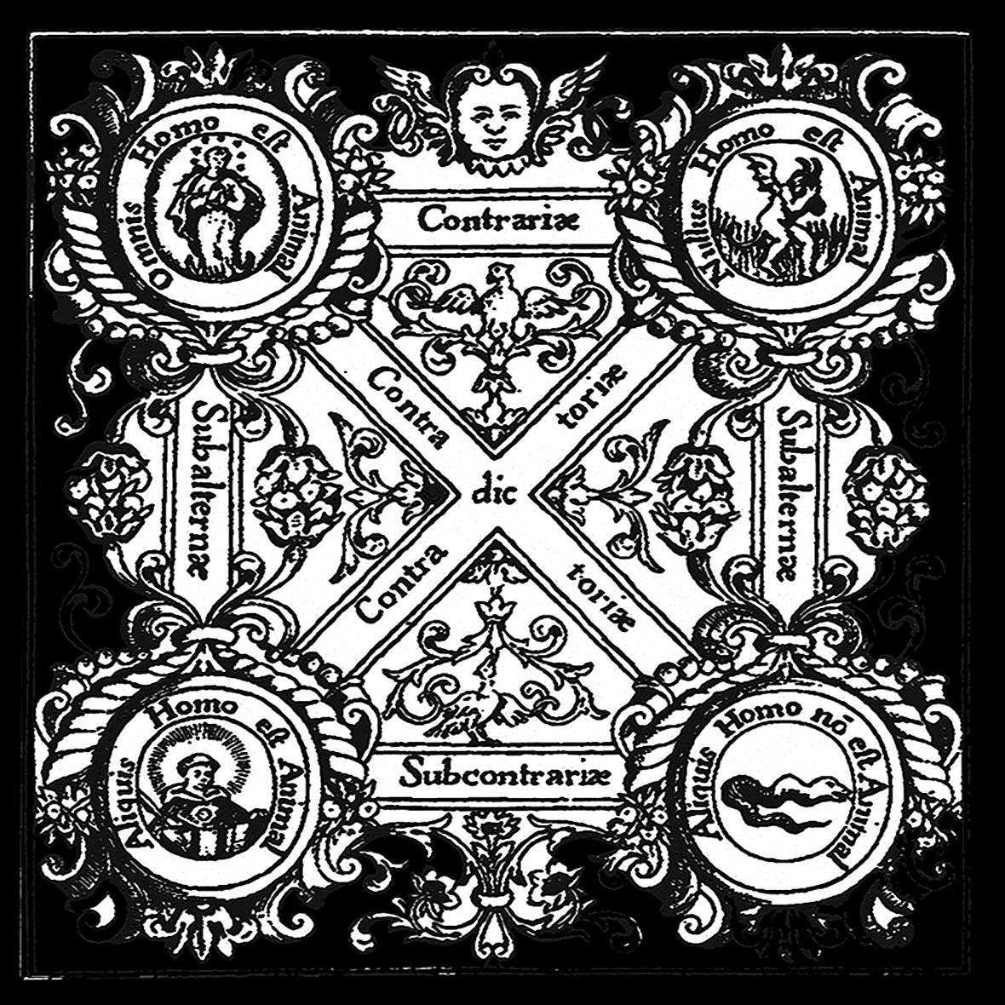

Le proposizioni del discorso apodittico si distinguono in

1. affermative universali (A): Tutti i cani sono animali
2. affermative particolari (I): Alcuni animali sono mammiferi
3. negative universali (E): Tutte le piante non sono animali
4. negative particolari (O): Alcuni animali non sono mammiferi.

